Муниципальное общеобразовательное учреждение
"Лицей № 3 г. Им. П.А. Столыпина г.Ртищево Саратовской области"

Мастер – класс

Работа с программой
«HOT POTATOES»

Создание заданий и тестов

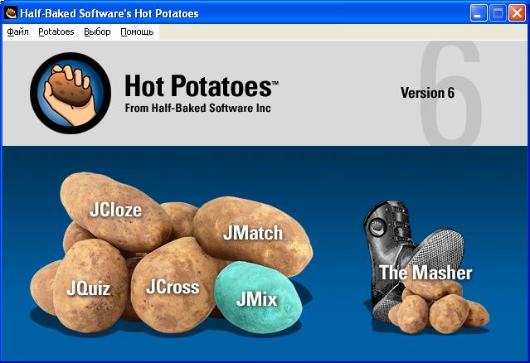

Декабрь 2012

Мастер – класс
Работа с программой «HOT POTATOES»
Создание заданий и тестов.

Город: Ртищево

МОУ «Лицей № 3им. П.А. Столыпина»
Учитель: Геранина Татьяна Александровна
Тема мастер- класса: «Знакомство с программой «HOT POTATOES».
Продолжительность мастер- класса: 40 минут
Целевая аудитория: учителя школ города и района.
Цели: внедрить элементы дистанционного обучения в образовательное пространство школы.
Задачи занятия:
- Ознакомить с программой «HOT POTATOES».
- Показать методику работы в программой «HOT POTATOES».
- Научить делать тесты и кроссворды в среде «HOT POTATOES». .
Формы работы:
- Фронтальная.
- Групповая.
- Индивидуальная.
Дидактические материалы к учебному занятию:
- Презентация.
- Сайт программы http://web.uvic.ca/hrd/hotpot/
- Учебный курс по работе с программой "HotPotatoes"http://hotpot-anna.narod.ru/
Оборудование: компьютеры, мультимедиапроектор.

Содержание мастер – класса.
Разработка электронных дидактических материалов
с помощью программы «Hot Potatoes»
Здравствуйте, уважаемые коллеги! Сегодня компьютер активно входит в нашу жизнь, становясь необходимым и важным атрибутом не только жизнедеятельности взрослых, но и средством обучения учащихся. В настоящее время существует определенный набор учебных компьютерных программ, касающиеся различных сторон образования. Наибольшее продвижение на сегодняшний день достигнуто в области создания контролирующих программ и контрольно – измерительных материалов. Здесь наблюдается значительное разнообразие разработок, начиная от простых тестовых заданий, предполагающих однозначные ответы, и заканчивая ответами в свободно конструируемой форме и позволяющие создавать тесты, кроссворды, интерактивные упражнения, викторины, интерактивные упражнения с текстом, упражнения с использованием текстовой, графической, аудио- и видеоинформации. В нашем лицее учителями активно используется программа Hot Potatoes или в переводе с английского на русский «Горячая картошка». Это инструментальная программа-оболочка, предоставляющая возможность самостоятельно создавать интерактивные задания и тесты для контроля и самоконтроля учащихся без знания языков программирования и привлечения специалистов в области программирования. Программа «Hot Potatoes» предназначена для создания интерактивных упражнений разных видов при обучении любому предмету школьного курса. Все что требуется от учителя для создания интерактивных упражнений – это ввести данные (вопросы, ответы…) и нажать нужную кнопку. Все остальное программа сделает за Вас. Упражнения сохраняются в виде Web-страниц, которые и следует загружать на компьютеры учеников. Ученикам не нужна программа Hot Potatoes: она требуется только преподавателям для создания и редактирования упражнений.Для использования набора программ Hot Potatoes необходимо соблюдение следующих требований: версия операционной системы Windows 98, ME, NT4, 2000, XP или Vista; Unix и Macintosh; версии одного из веб-браузеров Internet Explorer 6+, Netscape 7+, Mozilla 1.4+, FireBird 0.7, и др; Web- сервер для выкладывания созданных в виде html - страниц заданий и тестов. Программа-оболочка «Hot Potatoes» состоит из 5 основных блоков:
Опрос JQuiz (джей кюиз) Эта программа создает тесты , викторины , основанные на вопросах. Вопросы могут быть 4 типов: альтернативные, короткие ответы, множественный выбор, смешанные.
Заполнение пробелов JCloze( джей клоуз). Программа создает упражнения на заполнение пропусков. Например, в упражнении. К пропускам можно предложить набор ключей.
Кроссворд JCross (джей кросс). Программа создает кроссворд.
Перепутанные предложения JMix (джей микс). Программа создает упражнения с перемешанными буквами в словах или перемешанными словами в предложении. Нужно восстановить последовательность.
Поиск соответствий JMatch (джей мач). С помощью этой программы можно создать упражнение на соотнесение или порядок. Слева расположены вопросы в виде слов, текста или картинок, а справа – перепутанные соответствия.
Шестая программа называется Толкушка Masher (мачер). Она нужна для создания раздела темы, состоящего из последовательности упражнений всех модулей программы. Но работает только с коммерческой версией программы.
Сегодня мы подробно познакомимся с двумя модулями. Это JQuiz (джей кюиз) – создание тестов, викторин и JCross (джей кросс), где попробуем создать кроссворд. Начнём с тестов.
В правом верхнем углу компьютера есть папка «мастер класс». Откроем её. Находим папку «Тест» и открываем её. Нажимаем на ТЕСТ и выполняем его. Тест в данном модуле мы с вами и создадим.
При первом запуске программы Вы увидите следующее сообщение
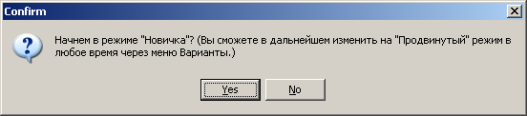

Описание панелей инструментов
Внешний вид панелей инструментов показан на рисунке.
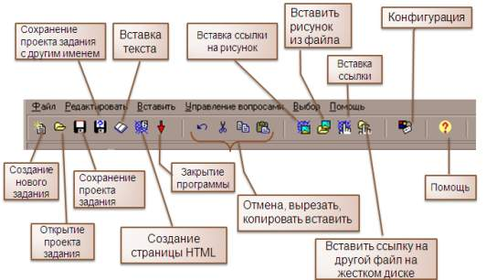
Кнопки панелей инструментов позволяют реализовать быстрый доступ
к основным операциям создания упражнений. При создании заданий и тестов в каждой из пяти программ предусмотрена возможность настройки конфигурации страниц, общей для всех программ, а также и специфических для каждой программы параметров.
Для запуска диалога, в котором можно изменять конфигурацию, Вы можете использовать либо соответствующую кнопку панели инструментов, либо пункт меню Выбор-Вид вэбстраницы.

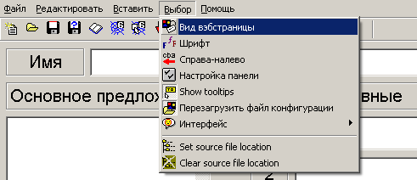

Общие для всех программ настройки позволяют изменить:
- подзаголовки и инструкции к заданиям (вкладка Название/Инструкции);
- тексты помощи и обратной связи (вкладка Подсказки/Комментарии);
- названия кнопок и их использование в заданиях (вкладка Кнопки);
- оформление заданий – шрифт, цвет фона, текста и т.п. (вкладка Внешний вид);
- установку таймера, ограничивающего время выполнения задания (вкладка Таймер);
- параметры, специфичные для каждой программы (вкладка Другое);
- дополнительный параметры для опытных пользователей ( вкладки Пользователь и CGI).
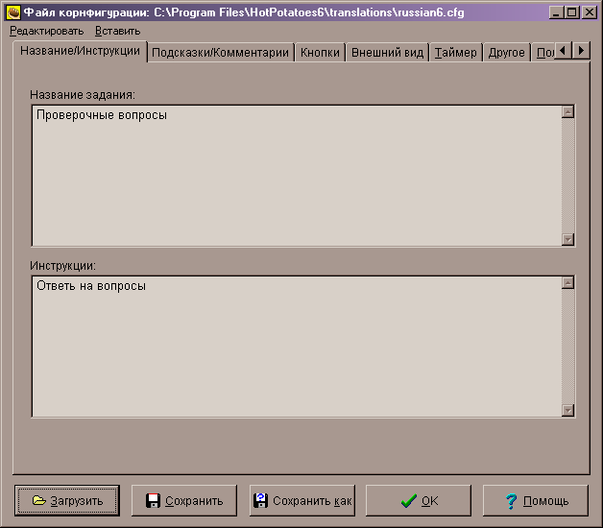

Большая часть настроек появляется на языке установки, но Вы можете в любой момент поменять язык. Для этого Вы должны щелкнуть на кнопке Load/Загрузить, в открывшемся окне выбрать файл russian6.cfg. Вы можете изменить все тексты по своему желанию. Большая часть текстовых настроек используется во всех пяти программах. Для сохранения настроек Вы просто сохраните изменения, нажав на кнопку Сохранить или создайте файл с новым именем, нажав на кнопку Сохранить как.
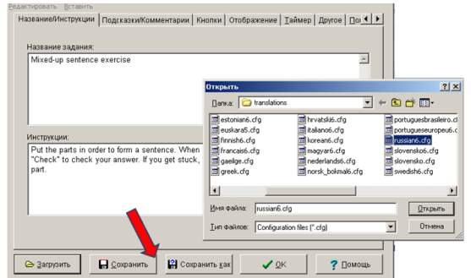

Вы можете изменять внешний вид задания с помощью вкладки Внешний вид. По умолчанию для задания установлен белый фон страницы, серый фон текста задания и черный цвет букв.
Цвет каждого элемента задания задается с помощью стандартной цветовой палитры, которая вызывается нажатием кнопки с радугой, расположенной рядом с полем нужного элемента (в поле цвет обозначен цифровым шестнадцатеричным кодом). Все вносимые изменения сразу же отражаются на образце экрана в левой части окна:
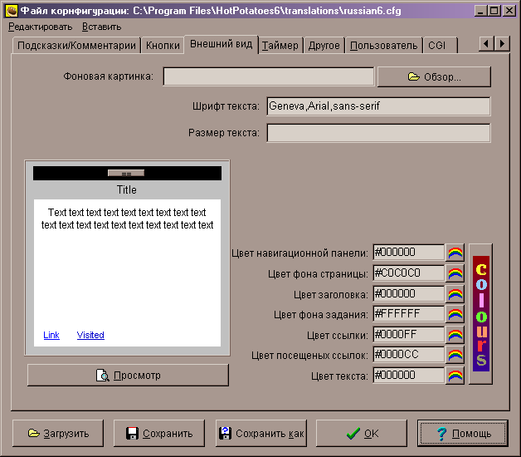
Образец экрана
Выбор фоновой картинки
Вид шрифта
Размер шрифта

Можно установить фоновую картинку для задания, но помните, что фоновая картинка должна лежать в папке, где будет находиться страница с заданием. Вы можете также изменить шрифт по гарнитуре и размеру. Выбор гарнитуры не предусмотрен, поэтому Вы должны будете впечатать название гарнитуры. Если Вы не знаете это название, то просто не изменяйте его. Размер шрифта можно задать в пикселях.
Измененную конфигурацию можно использовать только для данного задания – для этого нужно нажать на кнопку «OK».
Чтобы использовать созданную конфигурацию в других заданиях программы, нужно сохранить файл конфигурации – кнопки Сохранить и Сохранить как, а затем загружать его – кнопка Загрузить в окне Файл конфигурации.
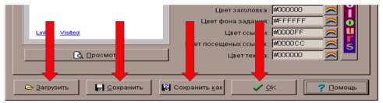
Для ограничения времени на выполнение задания или теста необходимо в окне настройки конфигурации
- выбрать вкладку Таймер;
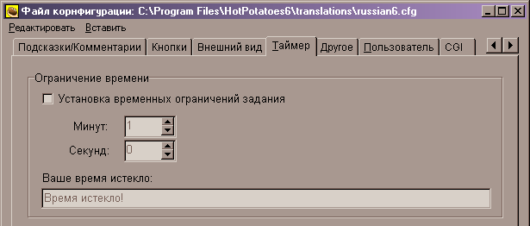
- в разделе Ограничение времени установить флажок Установка временных ограничений задания;
- ввести временные показатели в минутах и/или секундах;
- впечатать в поле Ваше время истекло фразу, которая сообщала бы ученику о том, что у него больше нет времени для выполнения задания.

Преобразование заданий и тестов в веб-страницу
Введенные данные (задания, тесты и настройки конфигурации) необходимо преобразовать в формат веб-страницы и сохранить.
Для этого в пункте меню Файл используется пункт Создать Вэбстраницу или соответствующая кнопка на панели инструментов.
Если задание предусматривает несколько форматов упражнения, в этом пункте меню и, соответственно на панели инструментов, появляются дополнительные подпункты.
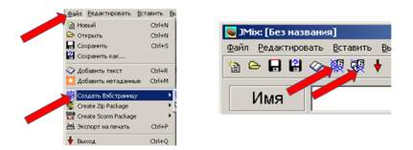
После выбора подпункта меню или нажатия на кнопку Создать веб-страницу появляется окно Сохранить как, в котором необходимо ввести имя файла страницы и выбрать или создать папку, в которой оно будет сохраняться. Удобнее, если Вы создадите папку, куда будете сохранять именно страницы в формате HTML отдельно, туда же поместите все рисунки и медиаобъекты, которые хотите поместить в задании.
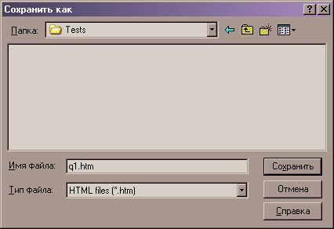

Затем появится еще один диалог – Просмотр или загрузка задания.
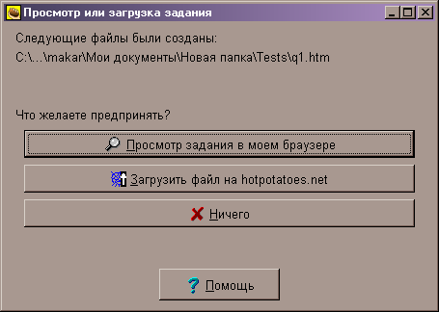
Вы можете выбрать один из трех вариантов:
- просмотреть созданное упражнение в веб-браузере (Просмотр задания в моем браузере);
- разместить упражнение на сайте hotpotatoes.net (Загрузить файл на hotpotatoes.net);
- ничего не делать (Ничего).
В веб-страницы с заданиями изменения внести уже нельзя, поэтому необходимо сохранить проект задания.
Это можно сделать в любой момент:
- после завершения создания задания и тестов и настройки конфигурации;
- после просмотра созданной веб-страницы;
- при выходе из программы.
Файл проекта сохраняется стандартным способом: с помощью меню Файл и подпунктов Сохранить или Сохранить как или соответствующих кнопок на панели инструментов.
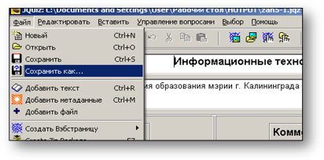
Файл проекта для каждой из пяти программ имеет свое расширение и свою пиктограмму.

Для того, чтобы можно было легко ориентироваться в файлах проектов и страниц, рекомендуется файлам данных и файлам страниц давать одинаковые имена и хранить файлы проектов в одной папке с созданными страницами.
Все задания можно распечатать.
Для печати из программ просто надо выбрать в меню Файл пункт Экспорт на печать. Вся необходимая информация в текстовом виде сохраняется в буфере обмена. Затем просто надо запустить любой текстовый редактор и выполнить вставку из буфера. Все задания и тесты печатаются с ответами. А сейчас приступаем к практической работе.

  - Кликните мышкой по изображению картошки с надписью JQuiz.
  - Рассмотрите интерфейс программы.
  - В поле Имя впишите текст «Тест № 1.В мире книг».
  - Выберите тип вопроса - альтернативный ответ.
  - Впишите вопрос
Назови главную героиню сказки Г.Х.Андерсена.
И варианты ответов (в разных ячейках поля Ответы):

Красная Шапочка
Дюймовочка
Золушка
Баба-Яга
6. В строке с правильным ответом («Дюймовочка») около надписи Верно
установите галочку. В поле Комментарии сделайте комментарии: Молодец!
В остальных: Попробуй ещё! Подумай ещё. Ты не прав! Или сведения о данном герое.
7. Перейдите ко второму вопросу.
8. Выберите тип вопроса- короткий ответ и впишите вопрос:
Какую песню пел Колобок?
9. В поле Ответы в пункте Д напишите Я от бабушки ушёл....
и поставьте галочку около поля Верно. Далее…
Хорошо живёт на свете...
От улыбки станет всем светлей...
Нам нестрашен Серый волк...
Затем вводим комментарии.
10. Для конструирования теста открываем дополнительные настройки. Файл конфигурации.
- Вкладка Название /Инструкции.
-название задания - В мире книг. Викторина.
-инструкции- Выберите только один правильный ответ. - ОК

- Вкладка Подсказки/Комментарии. Очищаем поля ввода от иностранного текста и вводим русский текст. Здесь можно проявить творчество.
Индикатор Правильно: Молодец! Или что – то своё.
Индикатор «Ошибка» Ты ошибся!
Верная догадка Верная догадка!
Ошибочное предположение: Ошибка.
Набранные баллы: Ваши баллы. - ОК
- Вкладка «Кнопки»
Как вы видите их очень много и для тренировки мы только используем
Надпись для кнопки «Проверить»: Проверить
Надпись для кнопки «Ответ» Ответ - ОК
- Вкладка «Внешний вид» позволяет изменить внешний вид теста. Давайте потренируемся. – ОК
- Вкладка «Таймер» позволяет настроить время.
- Вкладка «Другое» позволяет:
- менять порядок вопросов при каждой загрузке задания;
- показывать количество вопросов, на которых был дан правильный ответ с первой попытки;
- показывать общую оценку после каждого правильного ответа;
- учитывать регистр букв (строчные, прописные) при проверке ответа.
- показывать список других возможных верных ответов;
- установить количество попыток ввода короткого ответа, после которых задание трансформируется в вопрос с множественным выбором ответа ( настройка используется в вопросах смешанного типа);
- использовать экранную клавиатуру (для коротких ответов);
- выводить на экран заданное количество вопросов.
Для дальнейшего редактирования теста нам потребуется созданный проект. Нажимаем на значок «Фаил» - «Сохранить как…» Выбираем «Рабочий стол» - папка «Мастер – класс». В строку «Имя файла» вносим название викторин . Обязательно без пробелов: тест1.Нажимаем на кнопку «Сохранить». Это для вас.
Для работы с тестом необходимо преобразовать его в упражнение. Нажимаем «Файл» - «Создать веб – страницу» - «Веб – страница для браузера». Имя файла вносим название нашего теста. (обязательно без пробелов)Тест1- «Сохранить». Нажимаем на кнопку «Просмотр теста в моём браузере». Выполняем тест как ученики.
На основе программы «Горячая картошка» на нашем сайте проводится онлайн – викторина «Разговор о правильном питании». Приглашаем принять участие!
Итак, Вы убедились, что работа с программой «Горячая картошка» достаточно проста и многофункциональна.

